But et résultats de l’étude Pilote
Avec le temps que nous avions à disposition nous ne pouvions pas faire une étude statistiquement relevante. Nous avons voulu quand-même essayer d’établir tant que possible que cette approche puisse fournir des résultats intéressent. Avec ce but nous avons mis le questionnaire en ligne est avons demandé à nos collègues de l’HEP de répondre. D’entre les onze personnes contactés nous avons reçu 7 réponses ; 3 pour la version A et 4 pour la version B.

Il y a en gros deux raison pour choisir une réponse ou l’autre dans le cas de chaque questions. Soit le répondant pense que du point de vu de la physique une réponse est meilleur que l’autre (par exemple force ou pression dans la question 11) soit il pense que pédagogiquement une réponse est supérieur à l’autre. Pour que cette approche puisse fonctionner c’est nécessaire que les différences entre les deux réponses sont suffisamment petites que les deux sont considérées comme raisonnable.

L’étude pilot peut nous aider à comprendre si tel est le cas avec les questions que nous avons crées. Pour que une question est utile il faut qu’il y a au moins une partie des répondantes qui choisissent chaque réponse. Plus le partage des réponse est proche à 50 % pour chaque choix plus la question est sensible à la biaise sous considération.

Le tableau en dessous présente les résultats des réponses à l’étude pilote.

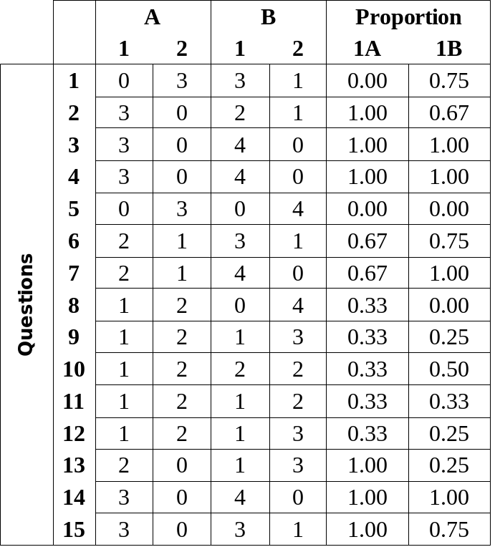Table 1: Résultats de l'étude pilote.
Analyse de l’étude pilote
Avec tellement peu de statistique c’est évident que nous sommes très limités en ce que nous pouvons déduire. Nous voyons pas l’intérêt de faire une analyse statistique mais préférons regarder de façon qualitative.

La première chose que nous constatons sont les quatre questions ou tout le monde à choisit la même réponse : les questions 3,4,5, et 14. C’est claire qu’avec plus de répondants c’est possible que ceci change mais probablement la préférence claire va rester. Regardant ces questions c’est clair que le choix a été fait pour des raisons pédagogique (il n’y a pas de différence « physique » entre les réponses). Nous dirions que nous avons échoué dans notre but d’être subtile dans les différences des réponses. Dans un subséquente utilisation du questionnaire nous pouvons imaginer de modifier ces questions.

Il y a sept questions (1, 6, 9, 10, 11, 12 et 13) ou la partage entre les deux réponses semblent intéressant (au moins deux répondants pour la question le moins sélectionné). Ces questions sont des bons candidats pour voir une éventuelle biaise.

Les autres questions sont ont six réponse contre une dans une sens ou l’autre et leur utilité est moins claire. Bien sûr il faut répéter que avec les peu de statistique que nous avons tous ces observations sont très provisionnelle.

Le fait que nous avons réussi à construire des questions ou les choix de la suite sont tous les deux acceptables à certain répondants nous donne confiance que cette approche à du mérite. Il reste à voir bien sûr si pour les bonnes questions une manifestation d’une éventuelle biaise selon le sexe de l’élève se manifesterait.

Analyse d’une étude à grand échelle
Avons de conclure nous discutons comment analyser les résultats d’une étude plus importante.

L'analyse le plus simple est de traiter chaque question comme indépendant et chercher à voir s'il y a une dépendance de la réponse choisit en fonction du sexe de l’élève (version A vs version B).

Méthode 1
Pour chaque question nous faisons l’hypothèse nulle suivant :

H₀ : La proportion de répondants ayant choisit réponse 1 est pareil dans les questionnaires A et B : p_{A} = p_{B}.

Ou p_{A/B}=n_{1A/B}/(n_{1A/B}+n_{2A/B}). Nous avons donc l’hypothèse alternative :

H_{A} :La proportion de répondants ayant choisit réponse 1 n’est pas pareil dans les questionnaires A et B : p_{A} ≠ p_{B}.

Pour faire une teste de cette hypothèse nous avons deux échantillon indépendantes, donc la différence p_{A}-p_{B} sous H₀ est distribué normalement avec un moyen de zéro est une écart type de :

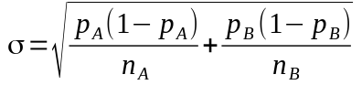

Pour contrôler H₀ nous calculons la statistique Z :

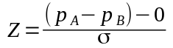

et le compare avec Z_{rejet} pour voir si nous pouvons rejeter H₀ ou pas à une niveau de confiance donné.

Méthode 2
Nous pouvons aussi imaginer de construire un tableau deux par deux A/B comme colonnes, réponse 1/2 comme lignes et nous faisons une analyse de Khi-deux (χ²) (Lejeune, 1990) pour mesurer le niveau de dépendance. Ceci nous donne pas de réponse accepter/rejeter comme le teste précédent.

Juste pour illustration nous appliquons le prèmier teste à la première question. Attention : pour que cette analyse est valable nous avons besoin que n·p>5 qui n’est pas le cas. La valeur trouvé est égal à Z=3.46 qui correspond à une valeur-p de p= . Malgré la signifiance de cet résultat nous pouvons rien en tirer comme inférence parce que les conditions de validités ne sont pas respectés ; Il faut plus de measurments.

Alternativement c’est peut-être intéressant de utiliser tous l’information disponible dans
http://www.itl.nist.gov/div898/handbook/prc/section4/prc474.htm

Une question pertinente est combine de répondant faut-il en avoir pour avoir un résultat significative ? Nous pouvons répondre à cette question avec en calculant la puissance statistique.

XXXXXX

Conclusions

Pour ce qui concerne l’étude pilote que nous avons mené nous dirions que nous avons démontré le possibilité de construire des questions fermé tel que :
- Il y a une variation dans les réponses offerts qui serait sensible à une éventuelle différentiation sexué dans les interactions professeur-élève.
- La différence entre ces réponses est suffisamment petite que les deux réponses sont considérés comme raisonnables par une sous ensemble des répondants.

Quand-même il faut noter qu’environs un tiers de nos questions n’étaient pas bonnes selon ces critères et donc il faut être attentive dans leur création.

Nous avons indiqué comment faire une analyse statistique pour une étude de plus grande échelle et nous avons estimer la grandeur de l’échantillon qu’il faudrait pour voir une biaise donné.

Ayant fait une étude avec un nombre de participant suffisant, il demeure la question de la validité de cette approche : l’absence d’un effet peut être dû à un vrai absence (il n’y a pas de biaise selon le sexe) ou une faillite de cet méthodologie. On insiste encore une fois que les résultats de (Hofer, 2015) nous font penser que cette approche puisse fonctionner.

Nous pensons que le travail que nous avons fait peut servir comme « preuve de principe » et les résultats sont suffisamment encourageant que quelqu’un d’autre puisse le prendre et mettre en place une étude à l’échelle nécessaire.

Si une plus grande étude démontrait l’existence des biaises recherchés elle pourrait être articulée avec des entretiens des enseignants pour essayer de comprendre les sources. Dans ce cas l’anonymat bien sûr devrait être éliminé.

